**附件：**

**/功eng gong﷽﷽﷽﷽﷽﷽﷽﷽2023年度自治区继续医学教育专业必修课学习方式及流程**

1. **网页学习**

1.学习网址：http://nmyj.wsglw.net，请使用医通卡号、密码（即个人用户名和密码）登录。

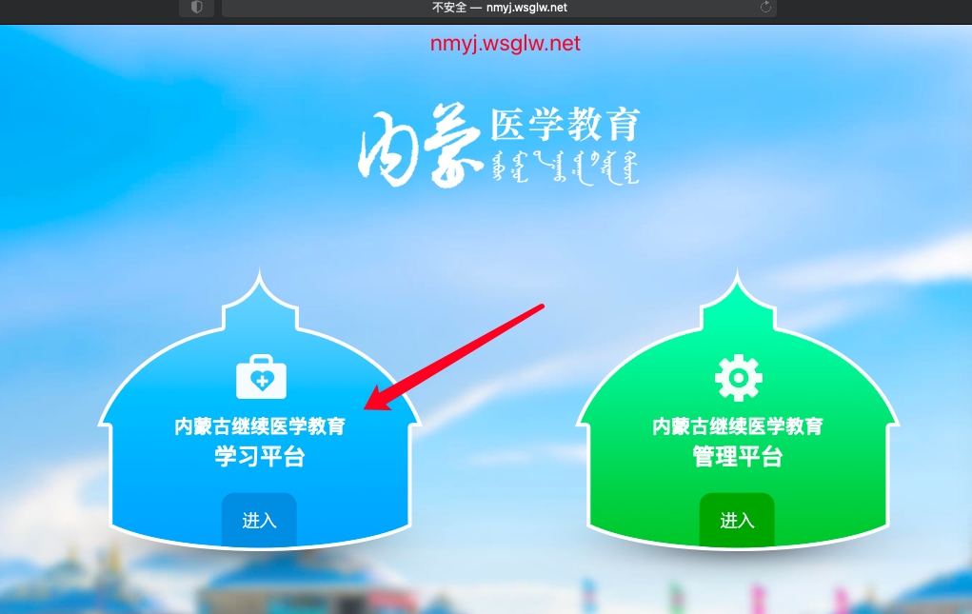

2.学习方式：2023年度专业必修课不区分医疗卫生机构级别，学员自选课程进行学习。学习时须绑定学习卡，学习过程中须进行人脸识别。课程学习完毕后务必参加考试，考试合格后及时申请学分证书，否则无法上传学分至继续医学教育管理系统。

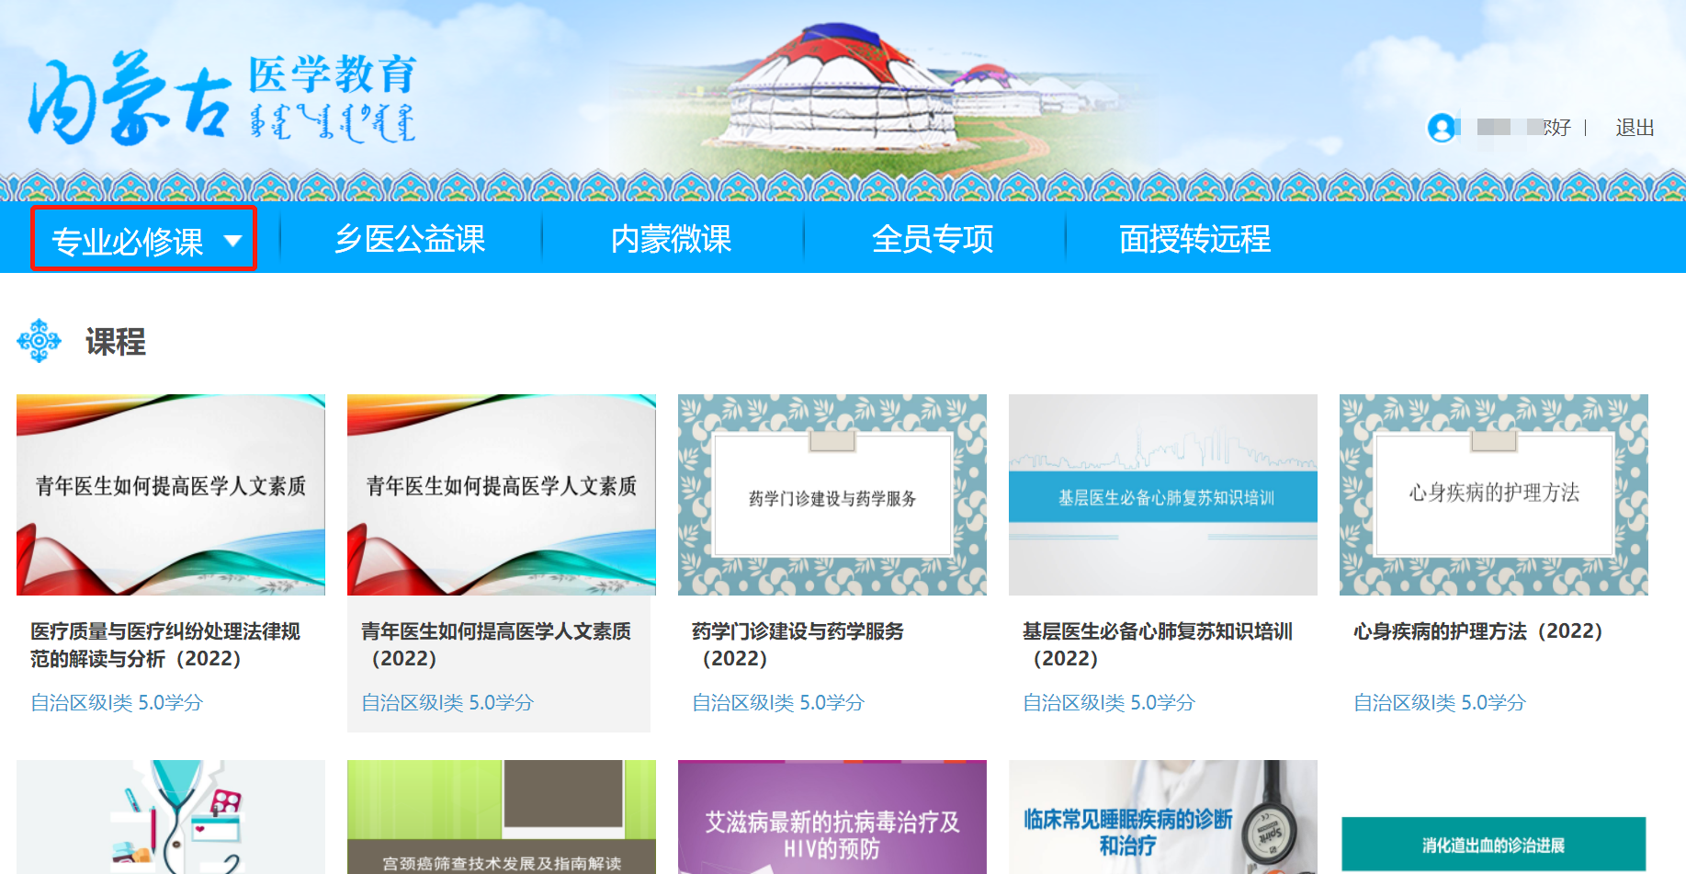

**二、手机学习：**

1.扫描下方二维码，在应用市场下载“内蒙古医学教育”APP。

 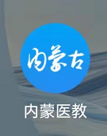

2.登录时，输入“医通卡号、密码（即个人用户名和密码）”登录，进入专业必修课学习。

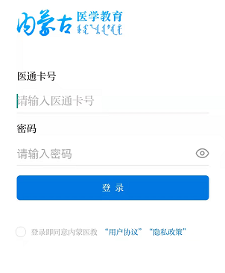 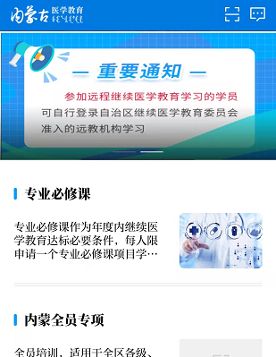

3.选择课程后，会提示绑定学习卡，绑卡操作流程与往年相同。注意：学习卡需绑定，每位学员限定绑定一张专业必修课学习卡。

4.选择课程后，进入课程学习页面。注意：学习过程中须进行人脸识别，课程学习完毕请及时参加考试。全部课程学习完毕，务必点击**“申请证书”**。

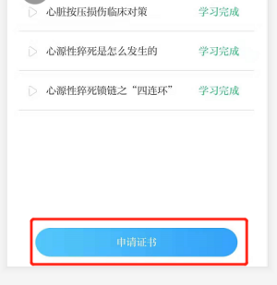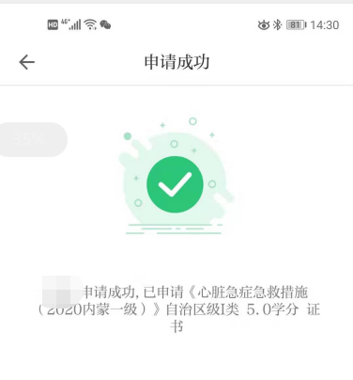

5.技术支持电话：0471-3370052（早9:00—晚9:00）